NOTICIAS

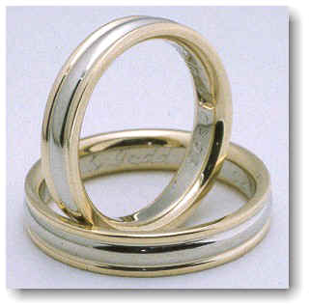
* INSCRIPCIÓN EN EL LIBRO DE BODAS DEL AÑO 2013. Desde el martes 10 de enero, en horario de despacho parroquial, estará abierto el libro de reservas de las fechas de boda del año 2013, para todas las parejas que lo soliciten.
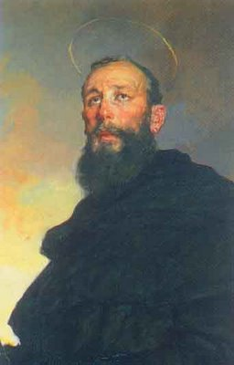
* CURSO SOBRE LOS SERMONES PASCUALES DE SAN AGUSTÍN. Todos los segundos miércoles de cada mes el P. Pedro Langa, experto en San Agustín, impartirá este Curso sobre los Sermones Pascuales a las 18 h. en el Salón de Actos. El curso constará de cinco sesiones entre el mes de enero y el mes de mayo. El primer encuentro tendrá lugar este próximo miércoles 11 de enero.
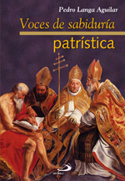
* PRESENTACIÓN DEL NUEVO LIBRO ESCRITO POR EL P. PEDRO LANGA SOBRE LOS SANTOS PADRES TITULADO: "VOCES DE SABIDURÍA PATRÍSTICA”. En una cuidada edición de la Editorial San Pablo de 460 páginas. Se presentará dentro del Aula de Teología y Cultura de la parroquia por el autor P. Pedro Langa Aguilar, OSA., Teólogo, Ecumenista y Agustinólogo. Será el próximo miércoles 18 de enero a las 19 h. en el Salón de Conferencias de la Parroquia. El libro tendrá este día de la presentación un precio especial de promoción. Entrada libre.


* HOJA INFORMA DEL MES DE ENERO. Al inicio de cada mes la parroquia le proporciona la “Hoja Informa” con las actividades más relevantes del mes en nuestra comunidad. Estas noticias también las puede ver en nuestra página web: www.jeaf.com/samasabe o en su teléfono móvil a través de un SMS gratuito si nos deja sus datos en secretaría. Recoja su Hoja Informa de este mes en los accesos del templo.

www.jeaf.com/samasabe samasabe@agustinos-es.org
Tlf: 91 435 76 82 Fax: 91 435 76 91

Hoja parroquial Año XV. Nº 703

Tiempo de Navidad (B) Bautismo del Señor 8 de enero de 2012
Parroquia San Manuel y San Benito. PP. Agustinos
C) Alcalá 83 y C) Columela 12, 28001. MADRID

LA FECHA DE MI BAUTISMO

Son pocos los cristianos que saben en qué día fueron bautizados, y menos aún los que lo celebran. Basta recordar la fecha del nacimiento y celebrar el cumpleaños. Lo importante evidentemente no es recordar un rito, sino agradecer la fe que ha marcado nuestra vida ya desde niños y asumir con gozo renovado nuestra condición de creyentes. La fiesta del Bautismo del Señor que hoy celebramos puede ser una invitación a recordar nuestro propio bautismo y a reafirmarnos de manera más responsable en nuestra fe.

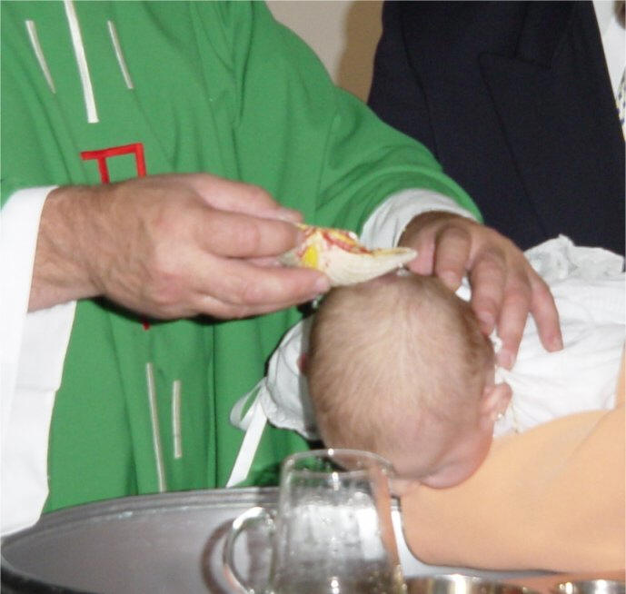
Tal vez lo primero que hemos de hacer es preguntarnos si la fe ocupa un lugar central en nuestra vida, o si todo se reduce a un añadido artificial que tiene todavía alguna importancia, pero del que podríamos prescindir sin grandes consecuencias. Una pregunta clave sería ésta: ¿Es la fe la que orienta e inspira la totalidad de mi vida, o vivo más bien sostenido y estimulado sólo por la búsqueda de bienestar, el disfrute de la vida, las ocupaciones laborales y mis pequeños proyectos?

Por otra parte, la fe no es algo que se tiene, sino una relación viva y personal con Dios, que se va haciendo más honda y entrañable a lo largo de los años. Ser creyente, antes de creer algo, es creerle a ese Dios revelado en Cristo. La pregunta sería si mi fe se reduce a aceptar teóricamente “lo que me diga la Iglesia”, o si más bien busco abrirme de manera humilde y confiada a Dios. Pero para abrirse a Dios no bastan los ritos externos, los rezos rutinarios o la confesión de los labios. Es necesario creerle a Jesucristo, escuchar interiormente su Palabra, acoger su evangelio. ¿Abro alguna vez la Biblia? ¿Leo los evangelios? ¿Hago algo por conocer mejor la persona de Jesús y su mensaje? Además, la fe no es algo que se vive de manera solitaria y privada. Es una equivocación pensar en la fe como una especie de “hobby” o afición personal. El creyente celebra, agradece, canta y disfruta de su fe en el seno de una comunidad cristiana. Si no esa fe termina por apagarse…

